Motie Circulaire Economie Drenthe

Provinciale Staten van Drenthe;

in vergadering bijeen op woensdag 9 maart 2016;

overwegende dat;
- grondstoffenefficiëntie en -schaarste grote uitdagingen zijn in deze 21e eeuw. Niet alleen uit milieuoverwegingen, maar zeker uit economische en politiek-strategische overwegingen. Met een transitie naar een circulaire economie kan Nederland deze uitdagingen het hoofd bieden;
- voor een transitie naar een circulaire economie het niet voldoende is als het Rijk circulaire economie tot een van de centrale thema’s van het kabinetsbeleid uitroept. Ook provincies, regio’s en (samenwerkende) gemeenten kunnen kansen creëren door de transitie naar een circulaire economie;

bovenstaande komt uit het rapport van de Raad voor de leefomgeving en infrastructuur “Circulaire economie, van wens naar uitvoering” juni 2015

constaterende dat;
- Drenthe zich wil profileren als groene economische Provincie (circulair én biobased);
- het Friese bedrijfsleven, overheden en andere partijen op 26 februari j.l. de handen ineen hebben geslagen om de circulaire economie daadwerkelijk vorm te geven (Circulair Fryslân).

zijn van mening dat;
- Drenthe een visie voor de komende jaren moet formuleren hoe we een bijdrage kunnen leveren aan een versnelling richting een circulaire economie;

BESLUITEN:

het college op te dragen om

-voor de zomer een informatief stuk over circulaire economie naar de Staten te sturen waarmee we in Drenthe de discussie over eventuele extra inzet kunnen voeren.

Namens

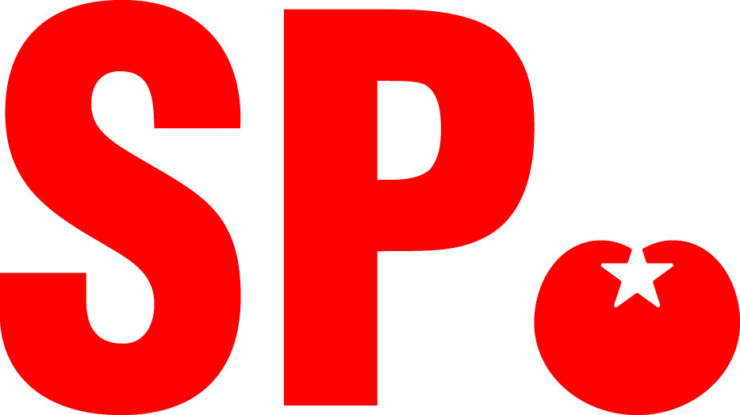

Greetje Dikkers

